PROCEDIMIENTO ESPECIAL SANCIONADOR

EXPEDIENTE: TEEA-PES-006/2023.
DENUNCIANTE: Jorge Humberto Macías Guzmán.
DENUNCIADA: Alejandra Peña Curiel.
MAGISTRADO PONENTE: Néstor Enrique Rivera López
SECRETARIA DE ESTUDIO: María del Carmen Ramírez Zúñiga
COLABORARON: Valeria Yandú Acero Bolaño y Clara Guadalupe Martínez Vázquez.

Aguascalientes, Aguascalientes, a treinta de mayo de dos mil veinticuatro.
Tema: Actos anticipados de pre campaña y campaña, publicaciones en la red social Facebook, Afectación en la equidad de la contienda Palabras Clave: Posicionamiento, Presidenta Municipal, Regidora, Apoyo.
Sentencia definitiva por la que se determina la inexistencia de actos anticipados de pre campaña y campaña, atribuidos a la C. Alejandra Peña Curiel.

- ANTECEDENTES. De las constancias que obran en autos y de las afirmaciones realizadas por las partes, se advierten los siguientes hechos relevantes.

- INICIO DEL PROCESO ELECTORAL. El cuatro de octubre del dos mil veintitrés, inició el PEC 2024.
Inicio del Proceso Electoral | Periodo de Precampaña | Periodo de Campaña | Día de la Elección
4 de octubre 2023 | 5 de diciembre 2023 al 3 de enero 2024 | 15 de abril 2024 al 29 de mayo 2024 | 2 de junio 2024

- PRESENTACIÓN DE LA DENUNCIA ANTE EL IEE Y RADICACIÓN. El cuatro de diciembre de dos mil veintitrés, Jorge Humberto Macías Guzmán en su calidad de ciudadano, presentó un escrito de denuncia por la presunta realización de actos anticipados de campaña, violación al principio de legalidad y afectación a la equidad en la contienda., conducta que atribuye a la C. Alejandra Peña Curiel, quien se desempeñaba en ese momento, como regidora del Ayuntamiento de Aguascalientes.

- PREVENCIÓN. El cinco de diciembre de dos mil veintitrés, el Secretario Ejecutivo Interino radicó la denuncia bajo el número de expediente IEE/PES/007/2023, asimismo realizó una prevención al C. Jorge Humberto Macías Guzmán, para que indicará mediante escrito exactamente que publicaciones estaba solicitando certificar, expresando las circunstancias de modo y lugar.

El seis de diciembre de dos mil veintitrés, el C. Jorge Humberto Macías Guzmán, desahogó la prevención ordenada.

- DILIGENCIAS PARA MEJOR PROVEER. El siete de diciembre de dos mil veintitrés, el Secretario Ejecutivo Interino del CG del IEE ordenó la realización de las siguientes diligencias para mejor proveer consistente en:

a. INVESTIGACIÓN PREELIMINAR. En vía oficio requirió al Partido Político MORENA a través de su representante propietario ante el CG del IEE, informe por escrito si la C. Alejandra Peña Curiel tiene la calidad de precandidata a algún cargo de elección popular en el partido político que representa y, en su caso, mencioné a que cargo.

En atención a dicha solicitud, el once de diciembre mediante oficio RepMorena OPLE-030/2023, el Representante Propietario de MORENA ante el CG del IEE, informó que la C. Alejandra Peña Curiel no ostenta precandidatura alguna en ese partido.

b. OFICIALÍA ELECTORAL. El día once de diciembre de dos mil veintitrés, mediante se remitió a la Secretaría Ejecutiva el Acta de Oficialía Electoral IEE/OE/016/2023 y su anexo único.

- ADMISIÓN DE LA DENUNCIA. El doce de diciembre de dos mil veintitrés, el Secretario Ejecutivo Interino del CG del IEE, dictó el acuerdo de Admisión, señalando fecha para la celebración de la Audiencia de Pruebas y Alegatos.

- AUDIENCIA DE PRUEBAS Y ALEGATOS. El día diecisiete de diciembre de dos mil veintitrés, se llevó a cabo la audiencia de pruebas y alegatos, en donde se ofrecieron pruebas y se desahogaron.

- INTEGRACIÓN DEL EXPEDIENTE IEE/PES/007/2023 Y REMISIÓN AL TRIBUNAL. En la misma fecha, el Secretario Ejecutivo Interino al considerar debidamente integrado el expediente IEE/PES/007/2023, remitió el expediente y el informe circunstanciado, a este Tribunal.

- RECEPCIÓN DEL EXPEDIENTE TEEA-PES-006/2023 Y TURNO A PONENCIA. El dieciocho de diciembre de dos mil veintitrés, el Magistrado Presidente de este Tribunal Electoral, le asignó el número de expediente TEEA-PES-006/2023 y lo turnó a la Ponencia I del Magistrado en funciones Néstor Enrique Rivera López.

- RADICACIÓN. El veintiuno de diciembre, se radicó el Procedimiento Especial Sancionador en la ponencia a cargo del Magistrado Electoral en funciones.

- PRIMER ACUERDO PLENARIO. En esa misma fecha, el Pleno del Tribunal Electoral emitió el Acuerdo Plenario, donde ordenó a la Autoridad Instructora, lo siguiente:

- Reponer el procedimiento, para que se pronuncie respecto de la solicitud de medidas cautelares, así como para realizar las diligencias de investigación que estime necesarias.
- Citar nuevamente a las partes a la audiencia de pruebas y alegatos, y
- Una vez realizadas las diligencias referidas, remita el expediente a este Tribunal.

- RECEPCIÓN DE CONSTANCIAS. El tres de abril, en cumplimiento al Primer Acuerdo Plenario, el Secretario Ejecutivo Interino del IEE, remitió copia cotejada de todas las constancias que se han derivado de la reposición ordenada, asimismo remitió el oficio número IEE/SE/0938/2024, por el cual MORENA manifiesta que únicamente solicitó el registro de la C. Alejandra Peña Curiel, como candidata al cargo de diputación en calidad de suplente en la posición 4 por el principio de representación proporcional, lo anterior de conformidad con el CG-R-10/2024.

El diez de abril dos mil veinticuatro, mediante acuerdo de esta ponencia se tuvieron por recibidas las constancias referidas anteriormente.

- SEGUNDO ACUERDO PLENARIO. El once de abril, el Pleno del Tribunal Electoral emitió un segundo Acuerdo Plenario, en el que ante el estado en el que se encontraban los autos, determinó necesaria la valoración de la situación, ya que como se mencionó la parte denunciada, no ostenta el cargo de candidata a la Presidencia Municipal de Aguascalientes, por el partido político MORENA, como manifestó el denunciante.

- CUMPLIMIENTO DEL IEE AL SEGUNDO ACUERDO PLENARIO. El dieciséis de abril, mediante oficio IEE/SE/1155/2024 el Secretario Ejecutivo Interino del IEE, remitió a éste órgano jurisdiccional Acuerdo por el que desechó de la queja identificada con la clave IEE/PES/007/2023, en razón de que la denunciada no tiene el cargo de candidata a presidenta municipal del H. Ayuntamiento de Aguascalientes, ni de ningún otro Ayuntamiento, por lo que desde su óptica, los hechos denunciados no podrán tener repercusión o incidencia alguna en el actual proceso electoral. Pues corresponde a una posible afectación en la contienda de ese Ayuntamiento y la denunciada no está registrada para ese cargo, por lo que determinó desechar de plano la denuncia.
En atención a ello, mediante Acuerdo de diecisiete de abril, el Magistrado instructor, tuvo al Secretario Ejecutivo del IEE, dando cumplimiento a lo ordenado por Acuerdo Plenario de once de abril.
- INTERPOSICIÓN DE JUICIO ELECTORAL. Inconforme con el segundo acuerdo plenario, el C. Jorge Humberto Macías Guzmán, presentó Juicio Electoral ante la Sala Regional Monterrey del Tribunal Electoral del Poder Judicial de la Federación, el cual fue radicado con el número de expediente SM-JE-43/2024.

- RESOLUCIÓN DE LA SALA REGIONAL MONTERREY DEL TEPJF. El veintitrés de mayo, la citada Sala resolvió en el sentido de revocar el Acuerdo Plenario de once de abril, emitido por este órgano jurisdiccional, ordenando que a la brevedad se emita una nueva resolución, en la que se declare la inexistencia o existencia objeto de la queja.

- TERCER ACUERDO PLENARIO. El veintitrés de mayo, en atención a lo ordenado por la Sala Regional Monterrey del TEPJF, este órgano jurisdiccional emitió Acuerdo Plenario de Reposición, por el que solicito a la Autoridad instructora lo siguiente:

- Se dejan sin efecto las actuaciones ordenadas y que pudieran estar pendientes por desahogar de conformidad a lo ordenado mediante Acuerdo Plenario del veintiuno de diciembre de dos mil veintitrés.
- Con las constancias que obran en el expediente y las diligencias que ya se realizaron, emplace a las partes conforme a Derecho, en un término de veinticuatro horas a partir de su notificación, para la celebración de la audiencia de pruebas y alegatos y en su oportunidad remita a la brevedad las constancias respectivas, para que este Tribunal esté en posibilidades de emitir una nueva determinación.

17. CELEBRACIÓN DE AUDIENCIA DE PRUEBAS Y ALEGATOS. En fecha veintiocho de mayo, se desahogó la correspondiente audiencia de pruebas y alegatos, y una vez culminados los trabajos de la autoridad instructora, remitió el expediente al Tribunal Electoral del Estado de Aguascalientes.

18. RECEPCIÓN DE CONSTANCIAS. El veintinueve de mayo, mediante oficio identificado con la clave IEE/SE/178/2024 signado por el Secretario Ejecutivo interino del CG del IEE se recibieron las constancias solicitadas en el Procedimiento Especial Sancionador TEEA-PES-006/23 en la ponencia a cargo del Magistrado Electoral en funciones.

19. FORMULACIÓN DEL PROYECTO DE RESOLUCIÓN. Verificada la debida integración del expediente, no existiendo trámite alguno o diligencia pendiente por realizar, mediante proveído de fecha veintinueve de mayo, se ordenó formular el proyecto de resolución y ponerlo a consideración del Pleno, en términos de la fracción IV, del artículo 274 del Código Electoral.

II. CAUSALES DE IMPROCEDENCIA. La parte denunciada la C. Alejandra Peña Curiel, manifiesto que la denuncia en su contra es falsa, pues considera que no existe conducta ilegal que se le acredite.
En este asunto, este Tribunal considera que del escrito de la denuncia y de las constancias del expediente, se advierte que el denunciante señaló los hechos y las infracciones que, a su criterio se acreditan, por tanto, no es posible actualizar tal causal de improcedencia y/o excepciones, pues la quejosa ofreció las pruebas que consideró necesarias para el análisis de los hechos denunciados.
Al respecto, este Tribunal Electoral, sostiene el criterio de la Sala Superior, referente a que el derecho a la Tutela judicial o a la jurisdicción, está consagrado en la Constitución Federal, en el artículo 41, segundo párrafo, base VI y 99, en relación con el artículo 17, y éste debe ser estrictamente interpretado a fin de garantizar plenamente los derechos y principios rectores de la función electoral.

Asimismo este órgano jurisdiccional analizando las causales de improcedencia, en el caso concreto considera que no le asiste razón a la denunciada pues el objeto de la denuncia de mérito consiste en publicaciones derivadas de la red social denominada Facebook, por lo que esta autoridad judicial no puede declarar la improcedencia de la denuncia, sin antes valorar las diligencias realizadas por la autoridad instructora y las pruebas ofrecidas por las partes, para posteriormente, poder determinar la existencia o inexistencia de la infracción, en relación a las conductas denunciadas.

III. OPORTUNIDAD. Se cumple con tal requisito, toda vez que el hecho denunciado produce consecuencias en tanto sus efectos no cesen, por lo tanto, ante la subsistencia del hecho controvertido el plazo legal no podría estimarse agotado, en términos de la Jurisprudencia 6/2007, de rubro: PLAZOS LEGALES. CÓMPUTO PARA EL EJERCICIO DE UN DERECHO O LA LIBERACIÓN DE UNA OBLIGACIÓN, CUANDO SE TRATA DE ACTOS DE TRACTO SUCESIVO. Por lo tanto, es oportuna la presentación de la denuncia.

IV. PERSONERÍA.
En cuanto a la parte denunciante, se tiene por reconocido el derecho al Ciudadano Jorge Humberto Macías Guzmán.

En cuanto hace a la denunciada Alejandra Peña Curiel, se tiene reconocida la calidad que ostentaba en ese momento, como Regidora del H. Ayuntamiento de Aguascalientes.

V. MEDIOS PROBATORIOS.
a. PRUEBAS ADMITIDAS AL DENUNCIANTE
PRUEBA | CONSISTENTE EN | VALORACIÓN
1.TÉCNICA | Publicaciones alojadas en plataforma virtual, en la red social Facebook: https://www.facebook.com/photo/?fbid=12210894554606401&set=a.122103740516064014.  https://www.facebook.com/photo/?fbid=1221089455460640114&set=a.122103740516064014  https://www.facebook.com/story_fbid=pfbid0jdzwaWuK2G5XUyoFhF2Rayypj3NTJWW21tYvvjPy2k9NoKSfGANQDPUs17DdqRZaI&Id=61551920432206&sfnsn=scwspwa&mibextid=RUbZ1f | Probanza que adquirirá plena eficacia probatoria, en términos del artículo 310 del Código Electoral, tiene el valor de indicio, que solo hará convicción plena y generará certeza sobre la veracidad de los hechos alegados, al concatenarse con los demás elementos que obren en el expediente, las afirmaciones de las partes, la verdad conocida y el recto raciocinio de la relación que guardan entre sí.
2. TÉCNICA | Publicaciones alojadas en plataforma virtual, en la red social Facebook:  https://www.facebook.com/photo/?fbid=12210894554606401&set=a.122103740516064014.  https://www.facebook.com/photo/?fbid=1221089455460640114&set=a.122103740516064014  https://www.facebook.com/story_fbid=pfbid0jdzwaWuK2G5XUyoFhF2Rayypj3NTJWW21tYvvjPy2k9NoKSfGANQDPUs17DdqRZaI&Id=61551920432206&sfnsn=scwspwa&mibextid=RUbZ1f | Conforme a lo previsto en los artículos 255, fracción I, 256 y 308, fracción I, del Código Electoral, adquiere eficacia probatoria plena en cuanto a la autenticidad de su existencia, al haber sido emitida y realizada por una autoridad en ejercicio de sus funciones, dada su naturaleza y contenido.

PRUEBA | CONSISTENTE EN | VALORACIÓN
1.DOCUMENTAL PRIVADA | Consistente en la solicitud de la medida cautelar para realizar la baja definitiva del perfil denunciado. | Conforme a lo previsto en el artículo 255, fracción II del Código Electoral.  Solo harán prueba plena en la medida que, de los pronunciamientos de las partes y los elementos aportados al presente procedimiento, en su conjunto, den certeza de los sucesos materia de la litis, de conformidad con lo dispuesto por el artículo 310 del Código Electoral.
2. DOCUMENTAL PÚBLICA | Consistente en las constancias que integran el expediente TEEA/PES/005/2023. | Conforme a lo previsto en los artículos 255, fracción I, 256 y 308, fracción I, del Código Electoral, adquiere eficacia probatoria plena en cuanto a la autenticidad de su existencia, al haber sido emitida y realizada por una autoridad en ejercicio de sus funciones, dada su naturaleza y contenido.

b. PRUEBAS APORTADAS POR LA DENUNCIADA.

c. PRUEBAS RECABADAS POR LA AUTORIDAD INSTRUCTORA
PRUEBA | CONSISTENTE EN | VALORACIÓN
1.DOCUMENTAL PÚBLICA | Copia certificada del Acta de Oficialía Electoral con numero de diligencia IEE/OE/016/2023, donde certificó las ligas electrónicas de la página objeto de denuncia. | Conforme a lo previsto en los artículos 255, fracción I, 256 y 308, fracción I, del Código Electoral, adquiere eficacia probatoria plena en cuanto a la autenticidad de su existencia, al haber sido emitida y realizada por una autoridad en ejercicio de sus funciones, dada su naturaleza y contenido.

VI. HECHOS DENUNCIADOS, DEFENSA Y ALEGATOS. Para efectos prácticos, esta autoridad jurisdiccional considera oportuno sintetizar los argumentos expuestos en sus escritos de queja, por parte del denunciante y contestación de la denunciada.

Esto, para seguir con la fijación de los puntos materia del procedimiento a dirimir en la presente sentencia.

  - DENUNCIANTE JORGE HUMBERTO MACÍAS GUZMÁN. El actor, denuncia en su escrito de queja, la posible comisión de actos anticipados y violación al principio de legalidad, afectación a la equidad en la contienda por parte de la entonces Regidora del Ayuntamiento de Aguascalientes Alejandra Peña Curiel, mediante publicaciones que se encuentran alojadas en las siguientes ligas electrónicas:

1.https://www.facebook.com/photo/?fbid=12210894554606401&set=a.122103740516064014.
2.https://www.facebook.com/photo/?fbid=1221089455460640114&set=a.122103740516064014
3.https://www.facebook.com/story_fbid=pfbid0jdzwaWuK2G5XUyoFhF2Rayypj3NTJWW21tYvvjPy2k9NoKSfGANQDPUs17DdqRZaI&Id=61551920432206&sfnsn=scwspwa&mibextid=RUbZ1f

El denunciante, a efecto de certificar la existencia de las publicaciones, solicitó una oficialía electoral, la cual fue identificada con el número de clave IEE/OE/016/2023.

El denunciante refiere que existe un posicionamiento evidente que se ve reflejado en actos anticipados de precampaña y campaña por parte de la denunciada.

  - DEFENSA PRESENTADA POR LA DENUNCIADA ALEJANDRA PEÑA CURIEL.
La Candidata denunciada en su escrito de comparecencia a la audiencia de pruebas y alegatos, señala que la denuncia es falsa toda vez que no existe conducta ilegal que se le acredite, refiriendo que en dichas publicaciones se hizo un uso indebido de su nombre e imagen sin su autorización con fines electorales, asociándolas a un cargo que no representa, consignando elementos de propaganda y mítines.
Además, refiere que presentó deslinde ante el IEE, e incluso, existe una denuncia en contra de quien resulte responsable como titular del perfil objeto de denuncia.

VI. ALEGATOS.
A fin de garantizar el derecho de defensa y atender en su integridad la denuncia planteada, dentro de las formalidades esenciales del procedimiento, asiste a las partes el derecho de formular alegatos, y debe estimarse que este órgano jurisdiccional debe analizarlos al resolver el Procedimiento Especial Sancionador que no ocupa; resulta aplicable la jurisprudencia 29/2012 de rubro: “ALEGATOS. LA AUTORIDAD ADMINISTRATIVA ELECTORAL DEBE TOMARLOS EN CONSIDERACIÓN AL RESOLVER EL PROCEDIMIENTO ESPECIAL SANCIONADOR”.
Se hace constar que por cuanto hace a los alegatos de la parte denunciante, no compareció personalmente ni por escrito a la audiencia de alegatos.
Así mismo, se da cuenta de que la candidata Alejandra Peña Curiel compareció por escrito a la primera audiencia de pruebas y alegatos, así como a través de su representante legal la Licenciada Diana Cristina Cárdenas Ornelas.
Segunda Audiencia de Pruebas y Alegatos.
En consecuencia, al acuerdo de reposición de procedimiento, en una segunda fecha de desahogo de pruebas y alegatos se advierte lo siguiente:
En cuanto al denunciante, se hace constar que no compareció nuevamente.
En lo tocante a la denunciada, de su comparecencia se agrega lo siguiente: Que los hechos denunciados no son hechos propios, por lo que solicito la baja de todas las publicaciones en las que se asociaba su nombre a un cargo que no representa y consignando elementos con fines electorales y de propaganda que ella no había autorizado.
Así mismo debido a la ineficiencia de META PLATAFORMA, INC y su red social Facebook para bajar las publicaciones como el perfil solicito el auxilio del IEE y del INE por medio de una medida cautelar por lo tanto refiere que nunca tuvo la calidad de precandidata o candidata a el Ayuntamiento de Aguascalientes como se desprendió en el oficio de fecha once de diciembre del dos mil veintitrés y de la constancia emitida por el secretario ejecutivo interino del IEE de fecha veintisiete de mayo del dos mil veinticuatro.
VIII. HECHOS ACREDITADOS. De una valoración en conjunto de los medios de prueba referidos, analizados por este Tribunal bajo las reglas de la lógica, la experiencia y la sana crítica, con fundamento en el artículo 310 del Código Electoral, al describirse el total de las pruebas que obran en el expediente, y al haberse valorado de manera individual y conjunta, de conformidad con lo establecido por el Código Electoral, corresponde identificar los hechos que fueron acreditados.

Calidad del denunciante JORGE HUMBERTO MACIAS GUZMÁN. En su calidad de Ciudadano.
Calidad de la denunciada ALEJANDRA PEÑA CURIEL. En su calidad de Regidora del H. Ayuntamiento de Aguascalientes.
Existencia de las publicaciones alojadas de la red social denominada Facebook. De conformidad con la Oficialía Electoral identificada con el numero IEE/OE/016/2024 de fecha nueve de diciembre del año dos mil veintitrés, ofertada como medio probatorio se describe lo siguiente:
1.-Con relación a la certificación de la existencia y contenido de la dirección electrónica señalada en el numeral 1(uno) de la presente acta, hago constar que a las catorce horas con veintitrés minutos del día ocho de diciembre de dos mil veintitrés, situada frente a la computadora que me fue signada para el desempeño de mis funciones, dentro las instalaciones del Instituto Estatal Electoral de Aguascalientes, ingrese al navegador denominado “Google Chrome” y posteriormente procedí a colocar en el buscador la siguiente dirección electrónica:https://www.facebook.com/photo//?fbid=122108945546064014&set=a.122103740516064 cerciorada de ser la dirección electrónica a certificar por ser la precisada en el acuerdo de referencia, y al oprimir la tecla “enter” apareció de forma automática una publicación en la página de la red social denominada “Facebook”, publicada en fecha “domingo,15 de octubre de 2023 a las 14:04”, por el denominado “Ale Peña Presidenta Municipal! Porque es una mujer con energía que sabe trabajar, #AlePeña si me representa! 🫂✅”. Se observo que esta publicación cuenta con 98 (noventa y ocho) reacciones, 14 (catorce) comentarios y fue dos (2) veces compartida.
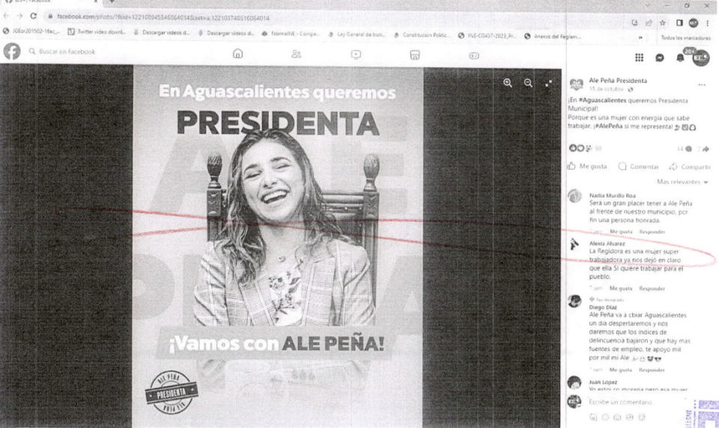
En la referida publicación, también se observó una imagen, donde en su parte central se encuentra la fotografía de una persona aparentemente del género femenino, su expresión facial denota una sonrisa, su cabello es de longitud media, color claro y ondulado, misma que viste en tonalidades de grises, así como una prenda estampada. La persona tiene de respaldo un mueble en colores café y negro. En la parte superior de la imagen, se visualizó una leyenda (que se lee de arriba hacia abajo) que dice: "En Aguascalientes queremos" en color blanco, seguido de "PRESIDENTA" en color tinto. En la parte inferior, y de bajo de la fotografía de la persona, se encuentra un recuadro en color beige, el cual contiene una leyenda que señala: ¡Vamos con ALE PEÑA!, (el signo de admiración y las primeras dos palabras en color blanco y el nombre, como el signo de admiración que cierra, en color tinto). En la parte inferior de la fotografía de la persona, se observó lo que aparenta ser una taza, que tiene la leyenda ALE PEÑA en el centro de un círculo, en colores negro. Así mismo, en la parte inferior izquierda, siendo observada de frente la imagen, aparece una figura en color tinto, donde aparece dos círculos, uno más pequeño que el otro, entre el espacio de los círculos aparece dos veces la leyenda "ALE PEÑA", una en la parte superior y otra en la parte inferior. Encima de los círculos, aparece un recuadro en color tinto, con dos franjas en color beige, una en la parte superior y otra en la parte inferior y entre estas se encuentra la leyenda “PRESIDENTE” misma que a cada uno de sus costados se encuentra una estrella. Esta imagen tiene un fondo en colores que se van degradando, comenzando en su parte superior con un color tinto degradado, comenzando en su parte superior con un color tinto degradado hacia la parte inferior en tonalidades beige, además se observó en el fondo de la imagen en marca de agua, en la parte superior las letras “A” y “E”, en la parte inferior, se visualizaron diversas letras que se encuentran incompletas.
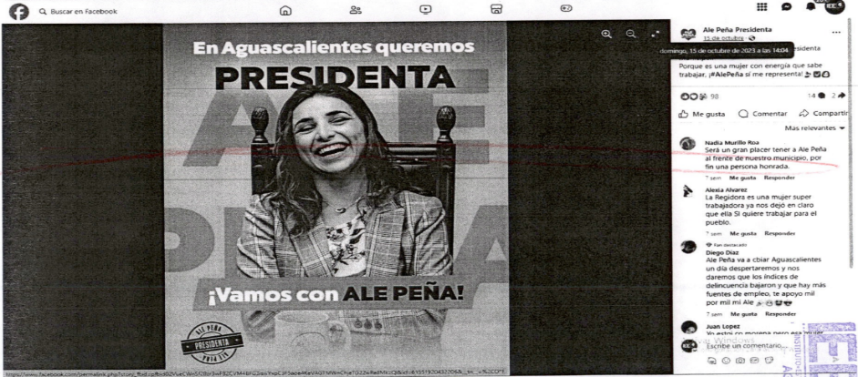
2.- Con relación a la certificación de la existencia y contenido de la dirección electrónica señalada en el numeral 2 (dos) de la presente acta, hago constar que a las catorce horas con veinticinco minutos del día ocho de diciembre de dos mil veintitrés, situada frente a la computadora que me fue asignada para el desempeño de mis funciones, dentro de las instalaciones del Instituto Estatal Electoral de Aguascalientes, ingrese al navegador denominado “Google Chrome” y posteriormente procedí a colocar en el buscador la siguiente dirección electrónica:
https://m.facebook.com/story.php?stoyfbid=pfbid0jdzwaWuk2G5XUyoFhdF2RayPj3NTJWW21TYvvsjP2K9NoksfGANQDPUS17DdqRZal&id=61551920432206&sfns=scwspwa&mibexyid=RUBZ1F cerciorada de ser la dirección electrónica a certificar por ser la precisada en el acuerdo referencia, y al oprimir la tecla “enter” apareció de forma automática una publicación en la página de la red social denominada “Facebook”, publicada en fecha “viernes, 13 de octubre de 2023 a las 9:23”, por el perfil denominado “Ale Peña Presidenta”, la cual tiene la siguiente leyenda : Por sus valores y capacidad ,la regidora morenista #AlePeña es un perfil ideal para gobernar en la capital de #Aguascalientes . Se observo que esta publicación cuenta con 2.8 mil (dos mil ochocientas) reacciones, 358 (trescientos cincuenta y ocho) comentarios y fue setenta y cuatro (74) veces compartida.
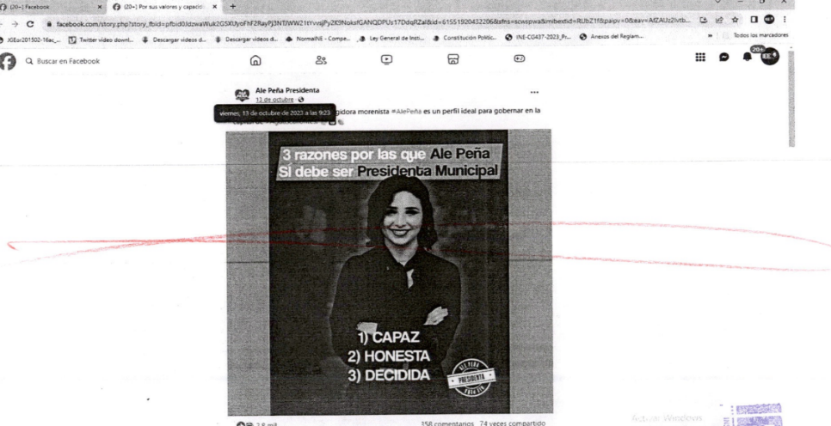
En la referida publicación, también se observó una imagen, donde en su parte central se encuentra la fotografía de una persona aparentemente del género femenino, su expresión facial denota una sonrisa, su cabello es de longitud corta, color obscuro y ondulado, misma que viste en color negro. La persona se encuentra con los brazos cruzados. En la parte superior de la imagen, se visualizó una leyenda en dos renglones, dentro de un recuadro en color mostaza que señala: en el renglón uno "3 razones por las que Ale Peña" el número y las primeras cuatro palabras en color blanco, y el nombre en color tinto, en el segundo renglón "Si debe ser presidenta Municipal" las primeras tres palabras en color blanco, y la siguientes dos en color tinto. En la parte inferior, y encima de la fotografía de la persona, se encuentran tres leyendas de manera numerada y una debajo de la otra: "1) CAPAZ", "2) HONESTA", "3) DECIDIDA", todas en color blanco.
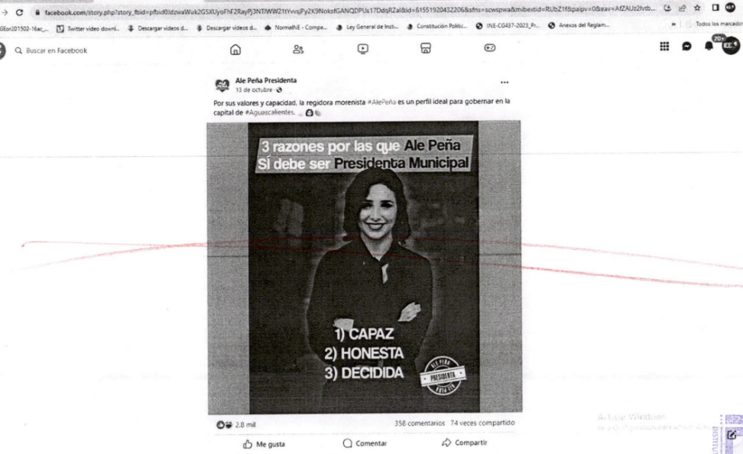
En la parte inferior derecha, siendo observada de frente la imagen, aparece una figura en color blanco, donde aparece dos círculos, uno más pequeño que el otro, entre el espacio de los círculos aparece dos veces la leyenda "ALE PEÑA, una en la parte superior y otra en la parte inferior. Encima de los círculos, aparece un recuadro en color blanco, con dos franjas en color tinto, una en la parte superior y otra en la parte inferior entre estas se encuentra la leyenda PRESIDENTA misma que a cada uno de sus costados se encuentra una estrella. La fotografía se encuentra sobre un fondo con color tinto con una imagen difuminada, misma que se encuentra entre dos franjas verticales en color mostaza.
3.- Con relación a la certificación de la existencia de las direcciones electrónicas señaladas en los numerales 3(tres) y 4 (cuatro) de la presente acta, hago constar que a las catorce horas con veintisiete minutos del día ocho de diciembre de dos mil veintitrés, situada frente a la computadora que fue signada para el desempeño de mis funciones, dentro de las instalaciones del instituto Estatal Electoral de Aguascalientes, ingrese al navegador denominado “Google Chrome” y posteriormente procedí a colocar en el buscador la siguiente dirección electrónica:https://www.facebok.com/profile.php?id=61551920432206 cerciorada de ser la dirección electrónica a certificar por ser la precisada en el acuerdo de referencia y al oprimir la tecla “enter” apareció de forma automática un perfil de Facebook de nombre “Ale Peña Presidenta, mismo que contaba con “2.4 mil” Me gusta y “2.7 mil “ seguidores.
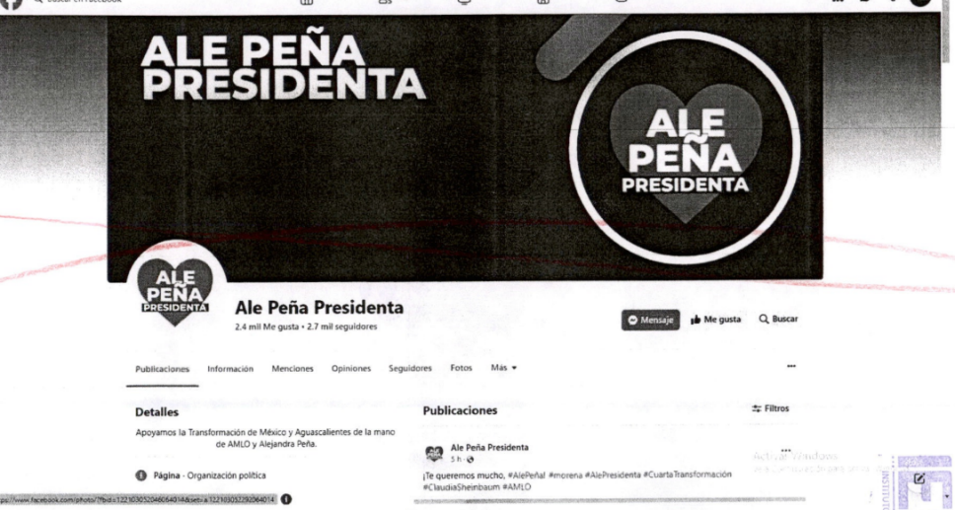
En el perfil señalado, se observó en la parte superior, un recuadro con fondo en tonalidades de tinto y rosa, en la parte superior de la izquierda (de la imagen de Perfil), se observó un círculo con fondo blanco, y dentro de este, se visualizó un corazón en color roda mismo que encima contiene la leyenda “ALE PEÑA” en color blanco y un recuadro en color gris que dentro tiene la leyenda “PRESIDENTA” con letras en color blanco. Al costado derecho de este, se observó el nombre de perfil como “Ale Peña presidenta” con letras en color negro y debajo de este la siguiente leyenda”2.4 mil me gusta 2.7 mil seguidores”. En el costado derecho aparecen tres recuadros seguidos, de izquierda a derecha, el primero de ellos eran de color azul y contenida la leyenda “Mensajes” seguida de un icono en color blanco en forma de burbuja, el siguiente con color gris, tenía la leyenda “me gusta” seguido de un icono en color blanco en forma de burbuja, el siguiente en color gris, tenía la leyenda “buscar” seguido de un icono en color negro en forma de lupa.
Debajo del recuadro superior y el circulo que contiene la imagen de perfil, se visualizó una barra de menú con siete opciones, de la cual, de manera automática la página nos arroja a la opción “publicaciones”, en este apartado en la parte izquierda del perfil, se observó un recuadro en color blanco identificado como “detalles” en el que consta la siguiente leyenda: “apoyamos la Transformación de México y Aguascalientes de la mano de AMLO y Alejandra peña.” Dicho recuadro se encuentra dividido con una línea a lo horizontal y aparece en forma de lista las siguientes leyendas:” página organización política y “aun sin calificaciones.”
Debajo del recuadro identificado como “Detalles” se visualizó un recuadro con fondo blanco, identificado como “fotos”, en la parte superior derecha, se encuentra la leyenda “ver todas las fotos”, y debajo de esta leyenda se observaron nueve fotografías ordenadas en cuadricula. Lo anterior, como se observa en la captura de pantalla 6 (seis).
De lado derecho del perfil, se observó un recuadro en color blanco, que en su parte izquierda contiene la leyenda de “publicaciones” y en la parte derecha, se observó otro recuadro con la leyenda “filtros”.
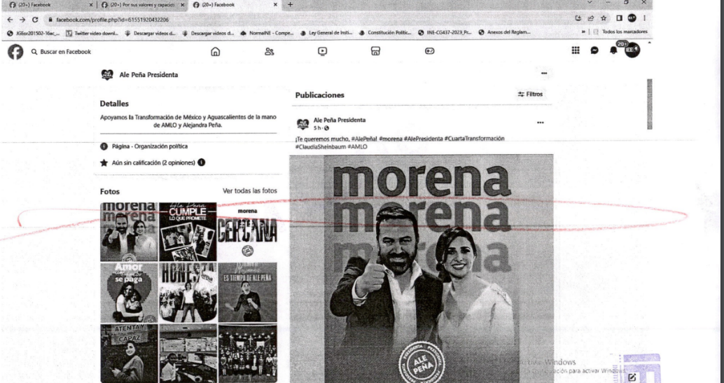
Debajo del recuadro identificado como “publicaciones, se observó una publicación realizada por el mismo perfil que se describe, la cual fue publicada el día ocho de diciembre de dos mil veintitrés, y consta la siguiente leyenda “¡te queremos mucho, #AlePeña! #morena #Alepresidenta #Cuarta Transformación #ClaudiaSheinbaum #AMLO”, seguido de una imagen, misma que puede ser visualizada en la captura de pantalla 6 (seis). Así mismo, se observó una publicación de fecha siete de diciembre de dos mil veintitrés, en la que consta la siguiente leyenda: “#AlePeña, agradeció la colaboración de los medios de comunicación para difundir estas acciones y coadyuvar a prevenir riesgos que se puedan convertir en tragedia seguido de lo que parecía ser un enlace con una imagen, tal y como se observa en las capturas de pantalla 7 (siete) y 8 (ocho).
Así mismo, se hace constar que debajo de las publicaciones descritas, se visualizaron diversas publicaciones que fueron realizadas por el perfil en comento.
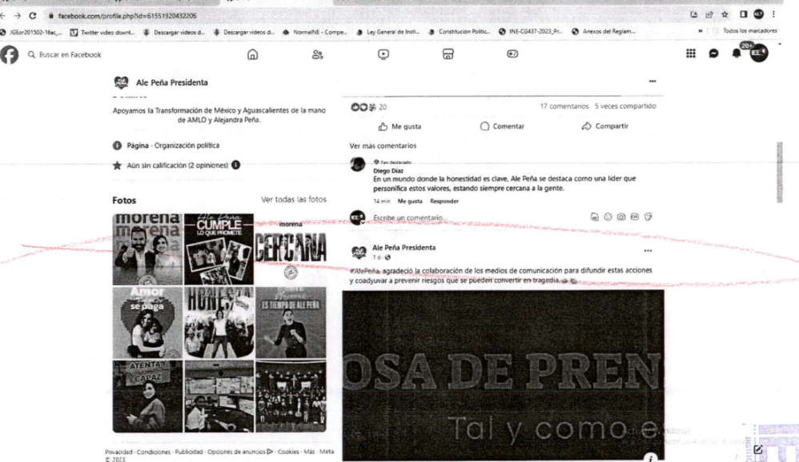
Por lo anterior, se tiene por acreditadas las publicaciones denunciadas, en el perfil referido.

IX. ESTUDIO DE FONDO
- A. PLANTEAMIENTO DE LA CONTROVERSIA. El aspecto a dilucidar en la presente sentencia es determinar si la denunciada, es o no, responsable del contenido publicado en el perfil de Facebook denunciado; y en su caso, si tal hecho configura, o no, actos anticipados de campaña a favor de la denunciada.

- METODOLOGÍA. En un primer apartado, se asentará el marco jurídico aplicable a los actos anticipados de campaña.
Posteriormente, se analizará si los hechos, pueden ser atribuidos a la denunciada, y en su caso, si se desprende, o no, una violación a los principios de legalidad y de equidad en la contienda, así como los elementos suficientes para la configuración de un acto anticipado de campaña.
Finalmente, en caso de tener por acreditada alguna infracción, se hará el estudio correspondiente a la individualización de las responsabilidades y sanciones aplicables.
c. MARCO JURÍDICO. Actos anticipados de campaña. La Constitución Federal en su artículo 116, fracción IV, inciso j), establece que la normativa local en materia electoral, deberá contemplar las reglas que deben observar los candidatos y partidos políticos en el periodo de precampañas y campañas, así como las sanciones aplicables cuando se actualicen infracciones a tales disposiciones.
En esa lógica, en cuanto los actos anticipados de campaña, la LGIPE, en el artículo 3, los define como “Los actos de expresión que se realicen bajo cualquier modalidad y en cualquier momento fuera de la etapa de campañas, que contengan llamados expresos al voto en contra o a favor de una candidatura o un partido, o expresiones solicitando cualquier tipo de apoyo para contender en el proceso electoral por alguna candidatura o para un partido”.
Bajo tal directriz, el Código Electoral local, en los artículos 244, fracción VI y 242, fracción V, establecen que son infracciones, cometidas por los partidos políticos, aspirantes, precandidatos o candidatos a cargos de elección popular, la realización de actos anticipados de campaña.
Para mejor claridad, el artículo 157 del Código Electoral, define como campaña electoral al conjunto de actividades llevadas a cabo por los partidos políticos, coaliciones y candidatos registrados, para la obtención del voto.
Asimismo, delimita a los actos de campaña como aquellas reuniones públicas, asambleas, marchas y en general los actos en que los candidatos o voceros de los partidos políticos se dirigen al electorado para promover sus candidaturas.
Y como propaganda electoral al conjunto de escritos, publicaciones, imágenes, grabaciones, proyecciones y expresiones que durante la campaña electoral producen y difunden los partidos políticos, los candidatos registrados y sus simpatizantes, con el propósito de presentar ante la ciudadanía las candidaturas registradas.
Así, tenemos que la finalidad de los actos de campaña y de la propaganda electoral es la promoción o presentación de una candidatura ante la ciudadanía, acorde con lo determinado en la Jurisprudencia 4/2018, de rubro: ACTOS ANTICIPADOS DE PRECAMPAÑA O CAMPAÑA, PARA ACREDITAR EL ELEMENTO SUBJETIVO SE REQUIERE QUE EL MENSAJE SEA EXPLICITO O INEQUÍVOCO RESPECTO DE SU FINALIDAD ELECTORAL.
Además, el Tribunal Electoral del Poder Judicial de la Federación, ha definido que, para poder acreditar un acto anticipado de precampaña o campaña, es necesaria la concurrencia de tres elementos, es decir, que sancionar actos anticipados de precampaña o campaña ocurre cuando se actualiza lo siguiente:
- Elemento temporal: que dichos actos o frases se realicen antes de la etapa procesal de precampaña o campaña electoral.
- Elemento personal: que los realicen los partidos, sus militantes, aspirantes, o precandidatos; y en el contexto del mensaje se adviertan voces, imágenes o símbolos que hagan plenamente identificable al sujeto o sujetos de que se trate, y;
- Elemento subjetivo: que se realicen actos o cualquier expresión que revele la intención de llamar a votar o pedir apoyo, a favor o en contra de cualquier persona o partido, para contender en un procedimiento interno, o en un proceso electoral; o bien, que de dichas expresiones se advierta la finalidad de promover u obtener la postulación a una precandidatura, candidatura o cargo de elección popular.
Aunado a lo anterior, la Sala Superior, adicionalmente, ha sostenido que sólo las manifestaciones explícitas o unívocas e inequívocas de apoyo o rechazo hacia una opción electoral, pueden llegar a configurar actos anticipados de campaña, siempre que trasciendan al conocimiento de la ciudadanía y que, valoradas en su contexto, puedan afectar la equidad en la contienda.
En este sentido, para concluir que una expresión o mensaje actualiza un supuesto prohibido por la ley, en especial el elemento subjetivo de los actos anticipados de campaña, la autoridad electoral debe verificar si la comunicación que se somete a su escrutinio, de forma manifiesta, abierta y sin ambigüedad: llama al voto en favor o en contra de una persona o partido; publicita plataformas electorales, o posiciona a alguien con el fin de que obtenga una candidatura.

Así, el TEPJF consideró que tal conclusión atiende a la finalidad que persigue la prohibición que se analiza, con el propósito de prevenir y sancionar solamente aquellos actos que puedan tener un impacto real o poner en riesgo los principios de equidad en la contienda y legalidad, de forma tal que no resultaría justificado restringir contenidos del discurso político que no puedan, objetiva y razonablemente, tener ese efecto.

En ese entendido, de lo anterior es posible concluir que el hecho de que no se acredite alguno de los tres elementos, implica que no sea posible acreditar la infracción en cuestión.
Por tanto, para poder determinar si las expresiones denunciadas constituyen actos anticipados de campaña es necesario analizarlas en su contexto integral, tal y como lo establece la jurisprudencia 4/2018 de Sala Superior, con el objetivo de definir si dichas expresiones trascendieron al electorado.
Es conveniente precisar, que el análisis de la trascendencia de un mensaje que posiblemente configure actos anticipados de campaña se debe hacer de dos maneras: i) la primera se valorando su contexto integral y ii) la segunda se deben valorar los argumentos que hace valer la parte denunciada para acreditar los hechos.
Por ello, las autoridades jurisdiccionales electorales deben analizar aparte del contexto los siguientes elementos:
i) El auditorio al que se dirige el mensaje: El mensaje debe dirigirse a un público relevante en una proporción trascendente. Por ejemplo, si en un periodo de precampaña se determina que el mensaje se dirigió a la militancia del propio partido no existiría afectación al principio de equidad y, en consecuencia, aunque hubiera un llamado expreso al voto, no se configuraría un acto anticipado. También el número de receptores del mensaje resulta relevante para determinar si su emisión es trascendente.
ii) Tipo de lugar o recinto: En este punto se debe examinar si las expresiones se realizaron en un acto público como mítines o reuniones y, por lo tanto, debe evaluarse si el recinto es público o privado, si es de acceso libre o restringido. Si, por ejemplo, se determina que se trata de un evento de acceso restringido para militantes en el periodo de precampaña en un recinto público, aunque se determinara un llamado expreso al voto, no se configuraría un acto anticipado de campaña.
iii) Modalidad de difusión. Las modalidades de difusión de los mensajes permiten valorar la trascendencia de los mismos en la ciudadanía y en el principio de equidad en la contienda. En ese sentido, se considera que los discursos en centros de reunión tienen, en principio, un impacto menor que los mensajes que se difunde a través de otros medios como, por ejemplo, radio o televisión, entre otros, que suelen conceptualizarse como medios masivos de información.
De ahí que, por regla general, aquellos mensajes que tienen cobertura mediática o difusión reiterada por varios sujetos, son los que en principio resultarían susceptibles de actualizar actos anticipados de precampaña o campaña.
Por otra parte, la trascendencia del mensaje se puede valorar a partir de los actos realizados por los denunciados, es decir, que al acreditarse que un evento fue parte de la precampaña, se presume que es dirigido a los militantes y simpatizantes, por lo que, ordinariamente, las expresiones emitidas en ese contexto se presumen también que están dirigidas a éstos y, que los mismos, sean quienes las perciban por asistir a dicho evento, y no la ciudadanía en general.
Las redes sociales como medio comisivo. En primera instancia, se debe realizar una valoración del emisor del mensaje, pues aquellas personas que se encuentran plenamente vinculadas con la vida política-electoral del país, deben sujetarse a un escrutinio más estricto de su actividad en las redes sociales.
Conforme con lo anterior, sin importar el medio de comisión, se debe estudiar si una conducta desplegada por algún ciudadano, aspirante, precandidato o candidato, entre otros, puede llegar a contravenir la norma electoral.

En ese sentido, la Sala Superior ha sostenido, en el caso de las redes sociales que cuando el usuario de la red tiene una calidad específica, como es la de aspirante, precandidato o candidato a algún cargo de elección popular, sus expresiones deben ser analizadas para establecer cuándo está externando opiniones o cuándo está, con sus publicaciones, persiguiendo fines relacionados con sus propias aspiraciones como precandidato o candidato a algún cargo de elección popular.

A partir de ello será posible analizar si incumple alguna obligación o viola alguna prohibición en materia electoral, de las cuales no está exento por su calidad de usuario de redes sociales

En el caso concreto, aun cuando el medio comisivo son redes sociales, es innegable que, tratándose de perfiles de aspirantes y precandidatos de partidos políticos, es dable exigir un mayor cuidado en torno a los mensajes que en ellos publican en contraste con la ciudadanía en general, por lo tanto, es viable analizar por este Tribunal, si la denunciada incurrió en actos anticipados de precampaña y campaña a través del uso de redes sociales.

De lo anterior es posible concluir que, si bien los contenidos en las redes sociales pueden ser susceptibles de constituir una infracción en materia electoral, también lo es que la libertad de expresión a través de redes sociales goza, en principio, de una presunción de espontaneidad, es decir, que la difusión de mensajes, videos, fotografías o cualquier elemento audiovisual cuenta con una protección amplia.

d. CASO CONCRETO. NO ES POSIBLE DETERMINAR LA AUTORÍA DEL ACTO DENUNCIADO.
El denunciante, señala que el quince de octubre de dos mil veintitrés, a través de la red social Facebook, encontró un perfil con el nombre Ale Peña Presidenta, mediante el cual, se difundió una publicación con el siguiente texto:

¡En #Aguascalientes queremos Presidenta Municipal!
Porque es una mujer con energía que sabe trabajar, ¡#AlePeña sí me representa!

Asimismo, señala el denunciante que en el mismo perfil se han difundido publicaciones con características similares de apoyo a la ciudadana denunciada.

Continúa el denunciante señalando, que el trece de octubre de dos mil veintitrés, en el mismo perfil, su publicó una imagen por la que considera que se configuran actos anticipados, donde aparece la imagen de Ale Peña, el cargo a contender, virtudes y partido político, como se muestra a continuación:

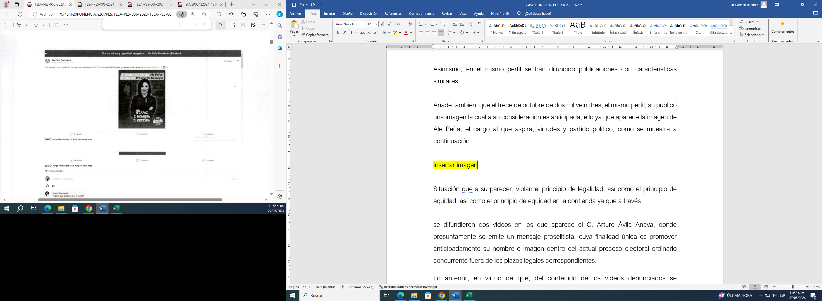
Por esta razón, el denunciante considera que se viola el principio de legalidad, así como el principio de equidad, porque a su juicio, existe un posicionamiento lo que equivale a actos anticipados de precampaña y campaña.

Por otro lado, en su comparecencia, la denunciada Alejandra Peña Curiel, señaló que en dicho perfil, así como sus publicaciones, se utiliza su nombre e imagen sin su autorización, utilizando dichos elementos con fines electorales.

Además, la denunciada precisa que, previo a la denuncia que se atiende, inició un Procedimiento Especial Sancionador contra quien resulte responsable, identificado con el número de expediente TEEA-PES-005/2023, manifestando que presentó su deslinde de responsabilidad en relación con el perfil y las publicaciones realizadas en la página de Facebook Ale Peña Presidenta, perfil por el que ahora es denunciada.

La denunciada alega que no ha otorgado su consentimiento para el uso de su nombre e imagen dentro de dicha red social, por lo que con el deslinde pretende que se le exima de cualquier responsabilidad a la que pudiera ser vinculada por la comisión de infracciones en materia electoral y por contravenir las normas como por posibles actos anticipados de campaña.

No omite señalar, que de las publicaciones y del perfil denunciado, así como de las investigaciones realizadas por la autoridad instructora, no ha sido posible localizar a los responsables o titulares del perfil, ni un domicilio para notificarles, por lo que adjunta como prueba la solicitud de la medida cautelar para realizar la baja definitiva del perfil, ello ante la imposibilidad de realizarlo directamente a través de Facebook.
Al respecto, la Sala Superior nos orienta en el sentido que, cuando se denuncien publicaciones o contenidos alojados en redes sociales, por transgresiones a normas electorales, se debe advertir:
- La calidad de la persona que hace la publicación;
- El momento en qué se hace y;
- Las intenciones que pudieran mediar (elementos personal, temporal y subjetivo).
De lo anterior, la Sala Superior no establece que deba juzgarse siempre y de manera indiscriminada, los contenidos o publicaciones que se realicen en las redes sociales, sino que, para entrar al estudio de los elementos denunciados, se deben observar las particularidades de cada caso.
En ese sentido, la finalidad de los PES, es sancionar a los sujetos que infrinjan las normas de la contienda, buscando hacer cesar las conductas que causen inequidad en la contienda, por lo que es necesario en primer lugar, determinar si, en el caso, es posible atribuir los hechos a la denunciada.

Así, los procedimientos sancionadores al ser de orden público, son la vía idónea para determinar la responsabilidad por la realización de los ilícitos electorales previstos en la legislación de la materia.

DESLINDE DE LA CANDIDATA. En fecha seis de octubre de dos mil veintitrés, la denunciada, presentó una queja, por la que se integró el expediente IEE/PES/006/2023, en el que medularmente solicita dos cuestiones.

1. Deslinde de responsabilidad en cuanto al perfil Ale Peña Presidenta, en la red social Facebook.
2. Denuncia a quien resulte responsable, por el uso indebido de su imagen, en cuanto a las publicaciones alojadas en el perfil social referido.

Al respecto, existen ciertas particularidades que se deben analizar para poder acreditar que el deslinde de un candidato y/o partido político, cumple con los requisitos para que sea válido.

La Sala Superior al resolver el expediente SUP-REP-295/2015, sostuvo que una medida o acción válida para deslindar de responsabilidad a un partido político o candidatura, debe cumplir con los siguientes requisitos:

“a) Eficaz, que su implementación esté dirigida a producir o conlleve al cese o genere la posibilidad que la autoridad competente conozca del hecho y ejerza sus atribuciones para investigarlo y, en su caso, resolver sobre la licitud o ilicitud de la conducta denunciada;

b) Idónea, en la medida en que resulte adecuada y apropiada para ello;

c) Jurídica, en tanto se utilicen instrumentos o mecanismos previstos en la Ley, para que las autoridades electorales (administrativas, penales o jurisdiccionales) tengan conocimiento de los hechos y ejerzan, en el ámbito de su competencia, las acciones pertinentes. Por ejemplo, mediante la formulación de la petición de las medidas cautelares que procedan;

d) Oportuna, si la medida o actuación implementada es de inmediata realización al desarrollo de los eventos ilícitos o perjudiciales para evitar que continúe; y

e) Razonable, si la acción o medida implementada es la que de manera ordinaria podría exigirse al partido político de que se trate, siempre que esté a su alcance y disponibilidad el ejercicio de las actuaciones o mecanismos a implementar.”

También señala la misma Sala Superior, que en el supuesto de que exista propaganda electoral ilícita a favor de un partido político o de un candidato/a, si asumen una actitud pasiva o tolerante, con ello incurrirían en responsabilidad respecto de la difusión de esa propaganda ilícita.

Ahora bien, es preciso señalar que, en el caso concreto, la denuncia formulada, se presentó ante el IEE en fecha cuatro de diciembre pasado. En ese entendimiento, específicamente el seis de octubre, (fecha anterior a la denuncia en contra de Alejandra Peña Curiel), el candidata/regidora presentó escrito de deslinde ante la autoridad administrativa, mediante el cual señala que tuvo conocimiento de la existencia del perfil en la red social Facebook, de nombre Ale Peña Presidenta, que contenía propaganda de su persona, manifestando medularmente que desconoce el origen de dichas publicaciones o su autoría, incluso denunciando a quien resulte responsable de tales publicaciones.

De ahí que, tomando en consideración que el escrito por el cual la ahora denunciada se deslinda d las publicaciones en el perfil Ale Peña Presidenta, en la red social Facebook, se presentó con anterioridad a la presentación de esta denuncia, se estima que:

- Resulta eficaz, porque se presentó ante la autoridad administrativa electoral;
- Es idóneo, porque es lo presentó por escrito, refiriendo el acto preciso que del que pretende deslindarse, porque no existe otra vía para presentar tal instrumento;
- Es jurídico, porque el deslinde se presentó por escrito, haciendo del conocimiento de la autoridad las razones por las que no puede ser considerado responsable del hecho que ahora se le imputa;
- Es oportuno, porque de manera inmediata a su conocimiento ofreció escrito de deslinde, esto incluso, antes de ser parte denunciada por el mismo acto;
- Es razonable, porque el deslinde tiene relación con hechos que, en su momento, fueron imputables a la candidata.

Con ello, se advierte que la parte denunciada al tener conocimiento de dicha propaganda, realizó acciones tendentes a deslindarse de la responsabilidad, por lo que no se advierte una actitud pasiva ante el hecho denunciado.

En consecuencia, este Tribunal considera que la infracción denunciada, no puede ser atribuida a la C. Alejandra Peña Curiel, ni en su calidad de regidora, ni en su calidad de candidata suplente en el PEC 2024.

DEL CONTENIDO DE LAS PUBLICACIONES.

Ahora bien, pese a que no es posible atribuir la responsabilidad a la parte actora, en razón de que los hechos denunciados se tienen por acreditados, resulta indispensable analizar las frases que integran las imágenes denunciadas, por las cuales, a consideración del quejoso, a efecto de determinar si se actualiza alguna infracción a la normativa.
Por tanto, para poder determinar si las expresiones denunciadas constituyen actos anticipados de campaña es necesario analizarlas en su contexto integral, tal y como lo establece la jurisprudencia 4/2018 de Sala Superior, con el objetivo de definir si dichas expresiones configuran un posicionamiento adelantado al período de campañas.
Publicación del 13 de octubre de 2023 | Imágenes
- “Por sus valores y capacidad, la regidora morenista #AlePeña es un perfil ideal para gobernar en la capital de #Aguascalientes  - 3 razones por las que Ale Peña  “Si debe ser Presidenta Municipal”  - “CAPAZ”, “HONESTA” “DECIDIDA” | 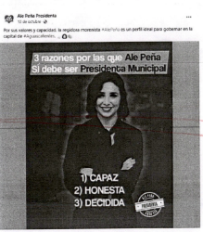
Publicación del 15 de octubre de 2023 | Imágenes
- “¡En Aguascalientes queremos Presidenta Municipal!  - Porque es una mujer con energía que sabe trabajar, ¡#AlePeña si me representa!  - ¡Vamos con ALE PEÑA ¡ | 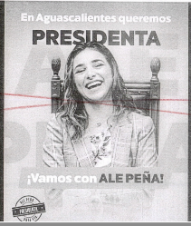
- “¡Te queremos mucho, #AlePeña! #morena #AlePresidente #Cuarta Transformación #CaludiaSheinbaum #AMLO”. | 
- “#AlePeña, agradeció la colaboración de los medios de comunicación para difundir esas acciones y coadyuvar a prevenir riesgos que se pueden convertir en tragedia” | 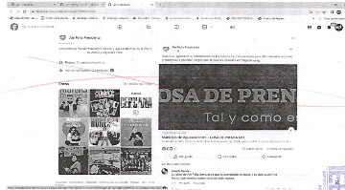

Del análisis integral de las expresiones contenidas en las publicaciones denunciadas, en el perfil de la red social Facebook Ale Peña Presidenta, se tiene que atendieron a un acto originado en la etapa de precampañas, en las que se advierten frases en las que se hace referencia a “Presidenta”, “3 Razones por las que Ale Peña SÍ debe ser Presidenta Municipal”, “Capaz”, “Honesta”, “Decidida”, “Ale Peña Presidenta”. “Por sus valores y capacidad, la regidora morenista #AlePeña es un perfil ideal para gobernar en la capital de #Aguascalientes”, “¡En Aguascalientes queremos Presidenta Municipal!”
Así del contenido de las frases podemos desprender, en principio, que se realizaron en tercera persona, además que las mismas son de carácter genérico, en las que en un primer momento se alude a una visión aspiracional y bajo supuestos futuros inciertos en torno a la posibilidad de que la denunciada contendiera por la candidatura a la Presidencia Municipal, además de resaltar cualidades por las que ella pudiera ser candidata en un primer momento y posteriormente Presidenta Municipal, así como imágenes en las que aparece y en las que por la posición y perfil en que se encuentra la denunciada, se puede inferir que es una mujer con capacidad sobrada, honesta y decidida, cualidades que consideran ideales para cubrir el perfil que le permitan obtener el cargo para la Alcaldía de Aguascalientes.
Así de su análisis se determina que si bien se actualizan los elementos: a) temporal, si tomamos en cuenta que se difundió una vez iniciado el proceso electoral local en curso (cuatro de octubre de dos mil veintitrés) y, previo del inicio formal de las precampañas (trece de octubre de dos mil veintitrés), b) personal, atendiendo a que en las publicaciones denunciadas aparece la imagen circunstancial de Alejandra Peña Curiel, quien para esa fecha no contaba con la calidad de precandidata para un cargo de elección popular, ya que ella es Regidora del H. Ayuntamiento de Aguascalientes, no se actualiza el elemento c) subjetivo, atendiendo a que de su contenido no se desprende frases que de manera inequívoca o unívoca soliciten el voto en su favor con miras al proceso interno de selección en que pudiera participaría o respecto de la elección a la Presidencia Municipal de Aguascalientes, tampoco se desprende la presentación de propuestas vinculadas con la precandidatura o con alguna plataforma electoral, ni tampoco que se buscara restarle adeptos a algún precandidato, candidato o fuerza política, ya que como se indicó se trata de un mensaje de carácter genérico en el que se emplean oraciones de carácter aspiracional.
Aún y cuando, en las publicaciones aparezca la imagen de Alejandra Peña Curiel, debemos valorar los elementos contextuales en que se llevó a cabo su difusión, pues la simple aparición de su imagen, no implica por sí misma un llamamiento de apoyo en su favor o en su caso de determinada fuerza política.
En este sentido, para concluir que una expresión o mensaje actualiza una infracción consistente en acto anticipado de precampaña o campaña, en cuanto al elemento subjetivo, la autoridad electoral debe verificar si la comunicación que se somete a su escrutinio, de forma manifiesta, abierta y sin ambigüedad: llama al voto en favor o en contra de una persona o partido; publicita plataformas electorales, o posiciona a alguien con el fin de que obtenga una candidatura, fuera de los plazos y formas permitidas por la ley.
De esta forma, al haberse concluido que las frases son de índole genérico y que la denunciada no participó en su confección, edición y difusión, y que, como ya se precisó, ofertó un deslinde eficaz, es que no le resultan aplicables las reglas de propaganda de precampaña, consistentes en identificar su carácter de aspirante mucho menos de precandidata, por lo que no ante tales razonamientos es que es posible concluir que no se vulnera la equidad en la contienda, ni se acreditan actos anticipados de precampaña y campaña.
Así, al analizar el contenido integral de las publicaciones, existe un mensaje aspiracional, del que no se desprende llamado alguno al voto, máxime que la denunciada, no ostenta ni en ese momento, ni en la actualidad una calidad que la postule como candidata a la presidencia municipal, en ninguno de los 11 ayuntamientos y, por tanto, no es posible tener por acreditado el elemento subjetivo.

Situación que se robustece, al tener constancia que la C. Alejandra Peña Curiel fue registrada por el partido político MORENA, como candidata al cargo de diputación en calidad de suplente en la posición 4 por el principio de representación proporcional, lo anterior de conformidad con la “RESOLUCIÓN DEL CONSEJO GENERAL DEL INSTITUTO ESTATAL ELECTORAL, MEDIANTE LA CUAL SE ATIENDEN LAS SOLICITUDES DE REGISTRO DE CANDIDATURAS DEL PARTIDO POLÍTICO DENOMINADO “MORENA”, A LOS CARGOS DE DIPUTACIONES Y REGIDURÍAS, AMBOS POR EL PRINCIPIO DE REPRESENTACIÓN PROPORCIONAL, DENTRO DEL PROCESO CONCURRENTE 2023-2024 EN AGUASCALIENTES” identificada con la clave CG-R-10/2024, lo que nos permite concluir que no existe una incidencia en el proceso electoral en razón de que como ya se dijo la denunciante no ostenta el cargo por el que fue denunciada.

En ese entendido, de lo anterior es posible concluir que al no acreditarse uno de los tres elementos necesarios, implica que no sea posible acreditar la infracción en cuestión.
Aunado a lo anterior, es conveniente precisar, que el análisis del sentido y la trascendencia de un mensaje que posiblemente configure actos anticipados de campaña se debe hacer de dos maneras: la primera, valorando su contexto integral; y la segunda, se deben valorar los argumentos que hace valer la parte denunciada para acreditar los hechos.
Así, existe el deber de analizar y especificar, además, cuándo sí y cuándo no, una expresión o conducta supone un equivalente funcional de un posicionamiento electoral expreso que derivaría en una infracción por conducta indebida. Con ello, se pretende identificar criterios objetivos e identificables que permitan reducir cualquier posible incidencia innecesaria en el debate público.
En este sentido, la prohibición contenida en el artículo 41, base III, apartado A, párrafo tercero, constitucional, consistente en evitar que se difunda propaganda dirigida a “influir en las preferencias electorales de los ciudadanos”, tiene por objeto evitar que personas físicas y morales evadan la prohibición de “express advocacy” contenida en el segundo supuesto (a favor o en contra de los partidos políticos o candidatos a cargos de elección popular) y se vulnere con ello la equidad de la contienda.
Al respecto, en el caso concreto, este órgano jurisdiccional determina que, del análisis gramatical, no es posible identificar alguna solicitud dirigida a la ciudadanía con el propósito de que vote a favor de la denunciada, incluso es un hecho probado que la denunciada no es, ni ha sido, candidata a la presidencia municipal de Aguascalientes. Tampoco se identifica que se haya publicitado algún contenido relativo a alguna plataforma electoral en la que se realicen promesas de campaña, ya que, distinto a ello, de tal estudio, se advierte que se abordó un tema de carácter genérico, aspiracional y de realización incierta dirigido a la ciudadanía en abstracto.
Por lo que este órgano jurisdiccional determina inexistente la infracción atribuida a Alejandra Peña Curiel, al existir un deslinde eficaz, no se actualiza el elemento subjetivo y no existen equivalentes funcionales que configuren en la realización de actos anticipados de precampaña y campaña, así como a la vulneración de la equidad en la contienda, por los razonamientos vertidos.
En tales consideraciones, este Tribunal determina inexistentes las infracciones denunciadas.
RESOLUTIVOS.

PRIMERO. Se declara la inexistencia de las infracciones denunciadas.
SEGUNDO. Se instruye al Secretario General de este Tribunal, dar aviso inmediato a la Sala Regional Monterrey, en los términos previstos en la resolución SM-JE-43/2024.
NOTIFIQUESE
En su oportunidad, archívese el presente expediente como asunto concluido.
Así lo resolvieron por unanimidad de votos el Magistrado Presidente, la Magistrada, el Magistrado en funciones que integran el Tribunal Electoral del Estado de Aguascalientes, ante el Secretario General de Acuerdos en funciones, quien autoriza y da fe.
MAGISTRADO PRESIDENTE

HÉCTOR SALVADOR
HERNÁNDEZ GALLEGOS

MAGISTRADA  LAURA HORTENSIA LLAMAS HERNÁNDEZ | MAGISTRADO EN FUNCIONES  NÉSTOR ENRIQUE  RIVERA LÓPEZ
SECRETARIO GENERAL DE ACUERDOS EN FUNCIONES

JOEL VALENTIN
JIMÉNEZ ALMANZA

Magistrado en Funciones por Ministerio de Ley.
Las fechas enunciadas deben entenderse referidas al año dos mil veinticuatro, salvo señalamiento expreso en contrario
Proceso Electoral Concurrente en Aguascalientes 2024, en lo sucesivo PEC 2024.
Partido Político Denominado Movimiento de Regeneración Nacional, en lo sucesivo MORENA.
En lo sucesivo Sala Regional Monterrey del TEPJF.
Sala Superior del Tribunal Electoral del Poder Judicial de la Federación, en lo consecutivo Sala Superior.
Constitución Política de los Estados Unidos Mexicanos, en lo sucesivo Constitución Federal.
Jurisprudencia 6/2007, de rubro: Plazos Legales. cómputo para el ejercicio de un derecho o la liberación de una obligación, cuando se trata de actos de tracto sucesivo, Consultable en la URL: https://www.te.gob.mx/IUSEapp/tesisjur.aspx?idtesis=6/2007&tpoBusqueda=S&sWord=6/2007
Consultable en la Compilación 1997-2013, Jurisprudencia y tesis en materia electoral, del Tribunal Electoral del Poder Judicial de la Federación, páginas 129 y 130.
SUP-JRC-194/2017 y acumulados, sentencia que se tomó en cuenta para la creación de la jurisprudencia 4/2018 que en su rubro señala: ACTOS ANTICIPADOS DE PRECAMPAÑA O CAMPAÑA PARA ACREDITAR EL ELEMENTO SUBJETIVO SE REQUIERE QUE EL MENSAJE SEA EXPLÍCITO O INEQUÍVOCO RESPECTO A SU FINALIDAD ELECTORAL (LEGISLACIÓN DEL ESTADO DE MÉXICO Y SIMILARES).
Jurisprudencia 4/2018 de rubro: “ACTOS ANTICIPADOS DE PRECAMPAÑA O CAMPAÑA. PARA ACREDITAR EL ELEMENTO SUBJETIVO SE REQUIERE QUE EL MENSAJE SEA EXPLÍCITO O INEQUÍVOCO RESPECTO A SU FINALIDAD ELECTORAL (LEGISLACIÓN DEL ESTADO DE MÉXICO Y SIMILARES)” Disponible para su consulta en la URL: https://www.te.gob.mx/IUSEapp/tesisjur.aspx?idtesis=4/2018&tpoBusqueda=S&sWord=4/2018
Jurisprudencia 4/2018 de rubro: “ACTOS ANTICIPADOS DE PRECAMPAÑA O CAMPAÑA. PARA ACREDITAR EL ELEMENTO SUBJETIVO SE REQUIERE QUE EL MENSAJE SEA EXPLÍCITO O INEQUÍVOCO RESPECTO A SU FINALIDAD ELECTORAL (LEGISLACIÓN DEL ESTADO DE MÉXICO Y SIMILARES)” Disponible para su consulta en la URL: https://www.te.gob.mx/IUSEapp/tesisjur.aspx?idtesis=4/2018&tpoBusqueda=S&sWord=4/2018
Consúltese asunto SUP-JE-204/2021.
Véase asuntos SUP-REP-4/2017 y SUP-REP-8/2021 y acumulado.

